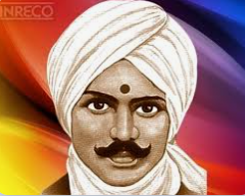
LESSON 2
https://youtu.be/_F9bnq4cStc
Song: Ninnai Saranaidenthen Kannamma
Meaning
The song expresses complete surrender to Kannamma. The speaker gives up the desire for wealth, status, and fame, and seeks freedom from worries, fear, and weakness. By trusting Kannamma’s will, the speaker hopes to find peace, clarity, and fulfillment. The song emphasizes faith, love, righteousness, and the belief that goodness should grow while evil is driven away.

1.திருக்குறள்

THIRUKKURAL

பிறவிப் பெருங்கடல் நீந்துவர் நீந்தார்
இறைவன் அடிசேரா தார்

Piravip perungadal neenthhuvar neendhaar
Iraivan adicheraa thaar

Thiruvalluvar

இறைவனுடைய திருவடிகளைப்‌ பொருந்தி நினைக்கின்றவர்‌ பிறவியாகிய பெரிய கடலைக்‌ கடக்க முடியும்‌: மற்றவர்‌ கடக்க முடியாது.

None can swim the great sea of births but those who are united to the feet of God.

(A person who sincerely thinks of and follows God’s holy feet can cross the great ocean of life (the difficulties of life). Others, who do not, cannot cross it.)

2. Casual dialogues

Hello!
வணக்கம்!
Vaṇakkam!

What is your name?
உன் பெயர் என்ன?
Un peyar enna?

My name is Kavitha.
என் பெயர் கவிதா.
En peyar Kavitha.

How are you?

நீ எப்படி இருக்கிறாய்?
Nī eppadi irukkiṟāy?

I am fine.

நான் நன்றாக இருக்கிறேன்.
Nāṉ naṉṟāga(or) nalla irukkiṟēṉ.

Where are you from?
நீ எங்கிருந்து வந்தாய்?
Nī eṅgirunthu vantāy?

I came from Chennai.
நான் சென்னையிலிருந்து வந்தேன்.
Nāṉ Ceṉṉaiyil irunthu vantēṉ.

What is this?
இது என்ன?
Ithu enna?

This is a book.
இது புத்தகம்.
Ithu puththagam.

What do you like?
உனக்கு என்ன பிடிக்கும்?
Uṉakku enna pidikkum?

I like ice cream.
எனக்கு ஐஸ்கிரீம் பிடிக்கும்.
Eṉakku aiskrīm piṭikkum.

I’m leaving now / I’ll come back.
போய் வருகிறேன்!
Pōy varugiṟēṉ!

Please come again!
வாருங்கள்!
Vāruṅgaḷ!

3.Conversation between a Doctor and Patient Kamala

VOCABULARIES

Fever → காய்ச்சல் → Kaaychal
Stomach ache → வயிறு வலி → Vayiru vali
Vomiting → வாந்தி → Vaandhi

Blood pressure → ரத்த அழுத்தம் → Raththa azhuththam
Weight → உடல் எடை → Udal edai
Medicine → மருந்து → Marundhu
Tablet → மாத்திரை → Maathirai
Blood test → ரத்தப் பரிசோதனை → Raththa parisodhanai
Exercise → உடற்பயிற்சி → Udarpayirchi
Avoid → தவிர்க்க → Thavirkka

Three days → மூன்று நாட்கள் → Moonu naatkal
Morning → காலை → Kaalai
Evening → மாலை → Maalai
Night → இரவு → Iravu
Daily → தினமும் → Dhinamum
After food → சாப்பாட்டுக்குப் பிறகு → Saappaattukku piragu

Ok → சரி → Sari
Thank you → நன்றி → Nandri
Sit / Have a seat → உட்காருங்கள் → Utkkaarungal / Ukkarunga
Tell me → சொல்லுங்க → Sollunga

Bread → ரொட்டி → Rotti
Porridge → கஞ்சி → Kanji
Fruits → பழங்கள் → Pazhangal
Hygienic → சுத்தமான / சுகாதாரமான → Suththamaana / Sugadhaaramana

Conversation
Kamala: Good morning, Doctor.
வணக்கம், டாக்டர்.
Vanakkam, Doctor.
Doctor: Good morning! Come and have a seat. Tell me, what’s wrong?
வணக்கம்! உள்ளே வந்து உட்காருங்கள். சொல்லுங்கள், என்ன பிரச்சனை?
Vanakkam! Ulle vandhu ukkaarunga. Sollunga, enna prachchanai?

Kamala: I’ve been having a fever for two days, and stomach ache too.
ரெண்டு நாளாக காய்ச்சல் டாக்டர், வயிறு வலியும் இருக்கு.
Rendu naalaaga kaaichchal Doctor, vayiru valiyum irukku.

Doctor: Do you have vomiting or diarrhoea?
வாந்தி அல்லது லூஸ் மோஷன் (பேதி) ஏதாவது இருக்கா?
Vaandhi alladhu loose motion (baedhi) yedhaavadhu irukkaa?

Kamala: No, Doctor.
இல்லை, டாக்டர்.
Illai, Doctor.

Doctor: Did you eat anything from outside?
வெளியே ஏதாவது சாப்பிட்டீங்களா?
Veliye yedhaavadhu saappitteengalaa?

Kamala: Yes, Doctor. We went to Kodaikanal for vacation. There we ate food from a hotel.
ஆமாம் டாக்டர். விடுமுறைக்கு கொடைக்கானல் போனோம். அங்கே ஹோட்டலில் சாப்பிட்டோம்.
Aamaam Doctor. Vidumuraikku Kodaikanal poanoam. Angae hotel-la saappittoam.

Doctor: Most diseases these days are caused by eating unhygienic food. Try to avoid eating outside.
இப்போ வர்ற பல நோய்களுக்கு சுத்தமில்லாத உணவுதான் காரணம். முடிந்த அளவு வெளியே சாப்பிடுவதை தவிர்க்கணும்.
Ippo varra pala noigalukku suththam illaadha unavudhaan kaaranam. Mudinja alavu veliye saappiduradhai thavirkkanum.

Kamala: Ok, Doctor.
சரி, டாக்டர்.
Sari, Doctor.

Doctor: Your temperature is 102. I’ll give you medicines for fever and stomach ache. If it doesn’t subside in three days, we should do a blood test.
உங்க டெம்பரேச்சர் 102 இருக்கு. காய்ச்சலுக்கும் வயிறு வலிக்கும் மருந்து தரேன். மூன்று நாளில் சரியாகலன்னா ரத்தப் பரிசோதனை பண்ணணும்.
Unga temperature 102 irukku. Kaaichchalukkum vayiru valikkum marundhu tharaen. Moonu naal-la sariyaagala-naa raththa parisodhanai pannanum.

Kamala: Ok, Doctor.
சரி, டாக்டர்.
Sari, Doctor.

Doctor: Your blood pressure is normal, but your weight is slightly high. Don’t you go for walking?
உங்க ரத்த அழுத்தம் சரியா இருக்கு; ஆனா உடல் எடை கொஞ்சம் அதிகமா இருக்கு. நடைப்பயிற்சி எதுவும் பண்ண மாட்டீங்களா?
Unga blood pressure sariyaa irukku; aanaa weight konjam adhigamaa irukku. Walking yedhuvum panna maatteengalaa?

Kamala: I don’t do any exercise, Doctor. I’m busy with household work.
உடற்பயிற்சி எதுவும் பண்ணறது இல்லை டாக்டர். வீட்டு வேலையிலே நேரம் போயிடுது.
Udarpayirchi yedhuvum panradhu illa Doctor. Veettu vaelaiyilaeye neram poidudhu.

Doctor: Set aside at least one hour for exercise—not now, after you recover.
தினமும் குறைந்தது ஒரு மணி நேரம் உடற்பயிற்சிக்கு ஒதுக்குங்க; இப்ப இல்லை, உடம்பு சரியான பிறகு.
Dhinamum kuraindhadhu oru mani neram udarpayirchikku odhukkunga; ippa illa, udambu sariyaana piragu.

Kamala: Ok, Doctor.
சரி, டாக்டர்.
Sari, Doctor.

Doctor: Take this tablet three times a day after food for three days. Take this capsule morning and night after food for three days.
இந்த மாத்திரையை தினம் மூன்று வேளை சாப்பாட்டுக்குப் பிறகு மூன்று நாள் சாப்பிடணும். இந்த கேப்சுலை காலை, இரவு சாப்பாட்டுக்குப் பிறகு மூன்று நாள் சாப்பிடணும்.
Indha maaththiraiyai dhinam moonu vaelai saappaattukku appuram moonu naal saappidanum. Indha capsule-ai kaalaiyelaum iravum saappaattukku appuram moonu naal saappidanum.

Kamala: Thank you, Doctor. Can I eat foods like bread, porridge, and fruits?
நன்றி டாக்டர். பிரெட், கஞ்சி, பழங்கள் இதெல்லாம் சாப்பிடலாமா?
Nandri Doctor. Bread, kanji, pazhangal idhellaam saappidalaamaa?

Doctor: Don’t eat bread. Have porridge and plenty of fruits.
பிரெட் வேண்டாம். கஞ்சி சாப்பிடுங்க; நிறைய பழங்களும் சாப்பிடுங்க.
Bread vaendaam. Kanji kudinga; neraiya pazhangalum saappidunga.

Kamala: Thank you, Doctor.
நன்றி, டாக்டர்.
Nandri, Doctor.

4.GRAMMAR __ TENSES

6. பேசு (to speak)
பேசுகிறேன் | pēsu-girēn | I speak
பேசினேன் | pēsinēn | I spoke
பேசுவேன் | pēsu-vēn | I will speak

7. தூங்கு (to sleep)
தூங்குகிறேன் | thūngu-girēn | I sleep
தூங்கினேன் | thūnginēn | I slept
தூங்குவேன் | thūngu-vēn | I will sleep

8.. குளி (to bathe)
குளிக்கிறேன் | kuḷikki-rēn | I bathe
குளித்தேன் | kuḷiththēn | I bathed
குளிப்பேன் | kuḷippēn | I will bathe

9. துவை (to wash)

துவைக்கிறேன் | thuvaikki-rēn | I wash
துவைத்தேன் | thuvaitthēn | I washed
துவைப்பேன் | thuvaippēn | I will wash

10. செல் (to go)

செல்கிறேன் | selgirēn | I go
சென்றேன் | sendrēn | I went
செல்வேன் | selvēn | I will go
பேசு (to speak)
- நீ என்ன பேசுகிறாய்? | Nee enna pēsu-girāy? | What are you speaking?
- நீ பேசினாயா? | Nee pēsināyā? | Did you speak?
- நீ நாளை பேசுவாயா? | Nee nālai pēsu-vāyā? | Will you speak tomorrow?

தூங்கு (to sleep)
- நீ எப்போ தூங்குகிறாய்? | Nee eppō thūngu-girāy? | When do you sleep?
- நீ நேற்று தூங்கினாயா? | Nee netru thūngināyā? | Did you sleep yesterday?
- நீ நாளை தூங்குவாயா? | Nee nālai thūngu-vāyā? | Will you sleep tomorrow?
குளி (to bathe)
- நீ எப்போ குளிக்கிறாய்? | Nee eppō kuḷikki-rāy? | When do you bathe?
- நீ காலை குளித்தாயா? | Nee kālai kuḷiththāyā? | Did you bathe in the morning?
- நீ நாளை குளிப்பாயா? | Nee nālai kuḷippāyā? | Will you bathe tomorrow?
துவை (to wash)
- நீ என்ன துவைக்கிறாய்? | Nee enna thuvaikki-rāy? | What are you washing?
- நீ அதை துவைத்தாயா? | Nee adhai thuvaitthāyā? | Did you wash it?
- நீ நாளை துவைப்பாயா? | Nee nālai thuvaippāyā? | Will you wash tomorrow?
செல் (to go)
- நீ எப்போ செல்கிறாய்? | Nee eppō selgirāy? | When are you going?
- நீ நேற்று சென்றாயா? | Nee netru sendrāyā? | Did you go yesterday?
- நீ நாளை செல்வாயா? | Nee nālai selvāyā? | Will you go tomorrow?

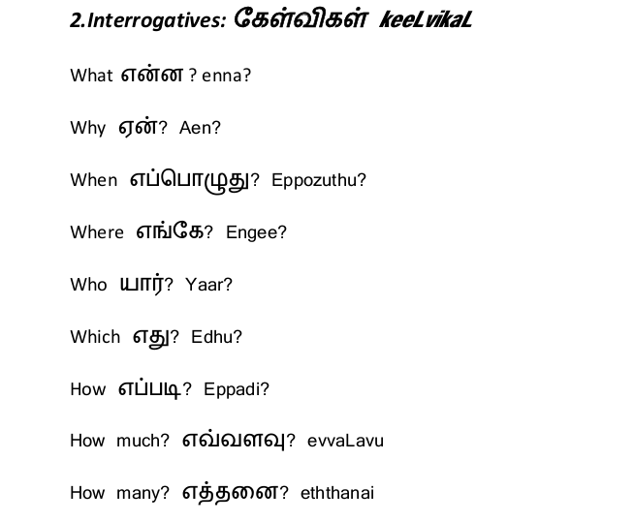

Tamil Months
Tamil | English (Month Equivalent) | Tamil in English
சித்திரை | Chithirai (Apr–May) | Chithirai
வைகாசி | Vaikaasi (May–Jun) | Vaikāsi
ஆனி | Aani (Jun–Jul) | Āni
ஆடி | Aadi (Jul–Aug) | Ādi
ஆவணி | Aavani (Aug–Sep) | Āvaṇi
புரட்டாசி | Purattaasi (Sep–Oct) | Purattāsi
ஐப்பசி | Aippasi (Oct–Nov) | Aippasi
கார்த்திகை | Karthigai (Nov–Dec) | Kārthigai
மார்கழி | Margazhi (Dec–Jan) | Mārkazhi
தை | Thai (Jan–Feb) | Thai
மாசி | Maasi (Feb–Mar) | Māsi matham
பங்குனி | Panguni (Mar–Apr) | Paṅguni
TRANSLATION
தொலைக்காட்சி – Television – Tholaikkaatchi
விளம்பரம் – Advertisement – Vilambaram
பிடித்தது – Liked – Pidithadhu
வாங்க வேண்டும் – Want to buy – Vaanga vendum
பிறந்த நாள் – Birthday – Pirandha naal
பரிசு – Gift – Parisu
ஒப்புக்கொண்டார் – Agreed – Oppukondaar
இணையதளம் – Website – Inaiyaththalam
விருப்பங்கள் – Options – Viruppangal
அளவு – Size – Alavu
சிறியது – Small – Siriyadhu
நடுத்தரம் – Medium – Naduththaram
பெரியது – Large – Periyadhu
அட்டவணை – Chart / Table – Attavanai
தகவல் – Information – Thagaval
ஆறுதல் – Comfort – Aarudhal
ஆபத்து – Risk – Aabaththu
ஆச்சரியம் – Surprise – Aachariyam
மகிழ்ச்சி – Happiness – Magizhchi
Mithun saw a T-shirt advertisement on TV.
மிதுன் டிவியில் ஒரு டி-ஷர்ட் விளம்பரம் பார்த்தான்.
Mithun TV-la oru T-shirt advertisement paathaan.
He liked that T-shirt very much.
அந்த டி-ஷர்ட் அவனுக்கு ரொம்ப பிடிச்சது.
Andha T-shirt avanukku romba pidichadhu.
So, he thought of buying it.
அதை வாங்கணும்னு அவன் நினைச்சான்.
Adhai vaanga vendrum endru avan ninaichaan.
The next week was his birthday.
அடுத்த வாரம் அவன் பிறந்தநாள்.
Adutha vaaram avan birthday.
So he asked his mother to buy that T-shirt as a birthday gift.
அதனால் அந்த டி-ஷர்ட்டை பிறந்தநாள் பரிசாக வாங்கித் தரச் சொல்லி அம்மாவிடம் கேட்டான்.
Adhanaala andha T-shirt-ai birthday gift-aa vaangi thara amma-kitta kettaan.
His mother said okay.
அம்மா சரின்னு சொன்னார்.
Amma “ok” nu sonnaanga.
Mithun and his mother looked at the T-shirts online.
மிதுனும் அம்மாவும் ஆன்லைனில் டி-ஷர்ட் பார்த்தார்கள்.
Mithun-um amma-vum online-la T-shirt paaththaanga.
There were size options like Small, Medium and Large.
அங்கே Small, Medium, Largeன்னு சைஸ் இருந்தது.
Anga Small, Medium, Large-nu sizes irundhuchu.
His mother tried to check the size chart.
அம்மா சைஸ் சார்ட் பார்க்க முயற்சி செய்தார்.
Amma size chart paakka try panninaanga.
But the website did not give clear information.
ஆனா அந்த வெப்சைட்டில் தெளிவான தகவல் இல்லை.
Aana website-la clear information illa.
Mithun said that Small size would suit him.
மிதுன் “எனக்கு Small சைஸ் தான் சரியாக இருக்கும்”ன்னு சொன்னான்.
Mithun “enakku Small size sariyaa irukkum” nu sonnaan.
But his mother had a little doubt.
ஆனா அம்மாவுக்கு கொஞ்சம் தயக்கம் இருந்தது.
Aana amma-kku konjam doubt irundhadhu.
She thought whether it was safe to order from that website.
அந்த வெப்சைட்டில் ஆர்டர் பண்ணலாமா என்று யோசித்தார்.
Indha website-la order panna safe-aa irukkumanu ninaitharkal.
Still, seeing Mithun’s happiness, she decided to try.
இருந்தாலும் மிதுனின் சந்தோஷத்தை பார்த்து முயற்சி பண்ண முடிவு செய்தார்.
Irundhaalum Mithun romba happy-aa irundhadhai paaththu try pannalaam nu decide panninaanga.
As Mithun asked, she ordered the Small size.
மிதுன் சொன்னபடியே Small சைஸை ஆர்டர் செய்தார்.
Mithun sonna maadhiri Small size order panninaanga.
After a few days, the parcel arrived.
சில நாட்களுக்குப் பிறகு பார்சல் வந்தது.
Sila naal kazhichu parcel vanthadhu.
Mithun and his mother opened it eagerly.
மிதுனும் அம்மாவும் ஆர்வமாக அதைத் திறந்தார்கள்.
Mithun-um amma-vum romba aarvamaa open pannaanga.
The T-shirt was the correct size.
டி-ஷர்ட் சரியான சைஸாக இருந்தது.
T-shirt correct size-aa irundhadhu.
It fit Mithun perfectly.
மிதுனுக்கு அது சரியாக ஃபிட் ஆனது.
Mithun-kku perfect-aa fit aayiduchu.
Both of them were very happy.
இருவரும் ரொம்ப சந்தோஷப்பட்டார்கள்.
Irandu perum romba sandhosha pattarkal.
Mithun saw a ______ on television.
மிதுன் தொலைக்காட்சியில் ஒரு ______ பார்த்தான்.
Mithun tholaikkaatchiyil oru ______ paarthaan.
He saw a nice ______ on television.
அவன் தொலைக்காட்சியில் ஒரு அழகான ______ பார்த்தான்.
Avan tholaikkaatchiyil oru azhagāna ______ paarthaan.
He wanted to ______ it.
அதை ______ணும்னு நினைச்சான்.
Adhai ______ vendum endru ninaithaan.
His ______ is coming soon.
அவன் ______ வர இருக்கிறது.
Avan ______ vara irukiradhu.
He asked his mother to give him a ______.
அம்மாவிடம் அவன் ஒரு ______ தரணும்ன்னு கேட்டான்.
Ammaavidam avan oru ______ tharumaaru kettaan.
His mother ______ to give it.
அம்மா அதை ______.
Amma adhai ______.
They checked the ______ for more details.
அவர்கள் மேலும் தகவலுக்காக ______ பார்த்தனர்.
Avargal melum thagavalukaga ______ paarththanar.
Mithun said, “______ size is best for me.”
மிதுன் சொன்னான், “எனக்கு ______ அளவு சரி.”
Mithun sonnaan, “Enakku ______ alavu sari.”
The website did not give extra ______.
இணையத்தில் கூடுதல் ______ இல்லை.
Inaiyaththil kooduthal ______ illai.
His mother was a little ______ to order online.
ஆனாலும், அம்மா இணையத்தில் ஆர்டர் செய்ய கொஞ்சம் ______ இருந்தார்.
Aanaal, amma online-la order seiyya konjam ______ irundhaar.
She ordered the ______ size.
அவள் ______ அளவை ஆர்டர் செய்தாள்.
Aval ______ alavai order seithhaal.
Mithun and his ______ opened it eagerly.
மிதுனும் அவன் ______ ஆர்வத்துடன் திறந்தனர்.
Mithunum avan ______ aarvaththudan thirandhanar.
The T-shirt was the correct ______.
டி-ஷர்ட் சரியான ______ வந்தது.
T-shirt sariyana ______ vandhadhadhu.
They were very ______.
அவர்கள் மிகவும் ______ இருந்தனர்.
Avargal mikavum ______ irundhanar.
• டி-ஷர்ட் – T-shirt – T-shirt
• விளம்பரம் – Vilambaram – Advertisement
• வாங்க – Vaanga – Buy
• பிறந்த நாள் – Pirandha naal – Birthday
• பரிசு – Parisu – Gift
• ஒப்புக்கொண்டார் – Oppukondaar – Agreed
• இணையதளம் – Inaiyaththalam – Website
• நடுத்தரம் – Naduththaram – Medium
• தகவல் – Thagaval – Information
• பயம் – Bayam – Worried
• பெரியது – Periyadhu – Large
• அம்மா – Amma – Mother
• அளவு – Alavu – Size
• மகிழ்ச்சி – Magizhchi – Happy

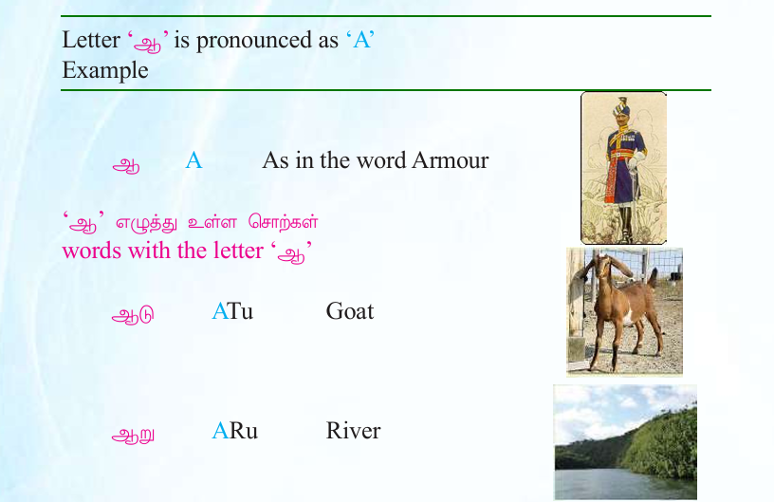
5.WRITING
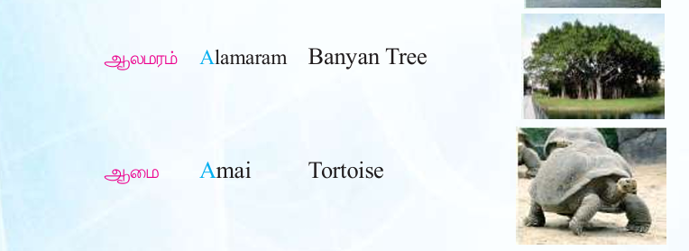

• ஆசை – Desire / Wish
Aasai
• ஆசிரியை / ஆசிரியர் – Teacher (F / M)
Aasiriyai / Aasiriyar
• ஆசிர்வாதம் – Blessing
Aasirvaatham
• ஆனந்தம் – Happiness / Bliss
Aanandham
• ஆனால் – But / However
Aanaal
• ஆடை – Dress / Clothes
Aadai
• ஆற்றல் – Energy / Ability
Aatral
• ஆபத்து – Danger
Aabaththu
• ஆயுள் – Lifespan
Aayul
• ஆயிரம் – Thousand
Aayiram
• ஆவல் – Eagerness / Interest
Aaval
• ஆரோக்கியம் – Health
Aarokkiyam

QUESTIONS:
____________ மெதுவாக நடக்கிறது.
The ____ walks slowly.
______ methuvaaga nadakkirathu.
அந்த ____ புல் மேய்கிறது.
The ____ is grazing grass.
Andha ______ pul meyikirathu.
எனக்கு தமிழ் கற்க வேண்டும் என்ற__________உள்ளது.
I have the desire to learn Tamil.
Enakku Tamil karka vendum endra ____________ ullathu.
நல்ல செய்தி கேட்டவுடன் அவள் ____ அடைந்தாள்.
She felt ____ after hearing the good news.
Nalla seidhi kettavudan aval ______ adaindhaal.
நான் வர விரும்புகிறேன், ____ இன்று முடியாது.
I want to come, ____ I can’t today.
Naan vara virumbugiren, ______ indru mudiyadhu.
அவள் புதிய ____ வாங்கினார்.
She bought a new ____.
Aval puthiya ______ vaanginaal.
நல்ல _______________ தினமும் பழம் சாப்பிட வேண்டும்.
To maintain good health, you should eat fruits every day.
Nalla _______________ dhinamum pazham saappidavendum

எங்கள் வீட்டில் ஒரு ____ உள்ளது.
There is a ____ in our house.
Engal veettil oru ______ ulladhu.

அவளுக்கு மருத்துவராக வேண்டும் என்ற ____ உள்ளது.
She has a ____ to become a doctor.
Avalukku maruthuvaraga vendum endra ______ ulladhu.
மழை வந்ததால் என் ____ நனைந்து விட்டது.
My ____ got wet because of the rain.
Mazhai vandhathaal en ______ nanainthu vittadhu.

போட்டியில் வென்றதும் குழந்தைகள் அதை ____ கொண்டாடினர்.
The children celebrated with ____.
Pottyil vendradum kuzhandhaigal athai ______ kondadinar.
• ஆமை – Aamai
• ஆடு – Aadu
• ஆசை – Aasai
• ஆனந்தம் – Aanandham
• ஆனால் – Aanaal
• ஆடை – Aadai
• ஆரோக்கியம் – Aarokkiyam
• ஆலமரம் – Aalamaram
• ஆவல் – Aaval
• ஆடை – Aadai
• ஆனந்தம் – Aanandham

